
PHẦN MỀM QUẢN LÝ NHÀ HÀNG SMART RESTAURANT

Nhóm 01
Thành viên | Vũ Việt Hoàng  Trịnh Bá Luân

- Hanoi, 06/2018 -
MỤC LỤC
1. Tổng quan 4
1.1. Đặt vấn đề 4
1.2. Hệ thống hiện tại 4
1.3. Hệ thống đề xuất 5
1.4. Giới hạn hệ thống 5
1.5. Yêu cầu phần cứng – phần mềm 6
1.5.1. YC tối thiểu 6
1.5.2. YC đề nghị 6
2. Đặc tả yêu cầu 6
2.1. Người dùng hệ thống 6
2.2. Chức năng hệ thống 7
2.2.1 Chức năng chính 7
2.2.2 Staft function (Chức năng dành cho nhân viên) 7
2.2.3 Manager functions (Chức năng dành cho quản lý) 10
2.2.4 User functions (Chức năng dành cho khác hàng) 11
3. Kiến trúc & thiết kế dự án 13
3.1. Data Flow Diagram 13
3.3. Sequence Diagram 16
3.4. Entity Relationship Diagram (Table Design) 17
3.5. Kiến trúc Cơ Sở Dữ Liệu 20
3.6. Screen Design 23

- Tính cấp thiết của đề tài
Bạn đang làm kinh doanh và đối mặt với rất nhiều vấn đề: từ nguồn hàng, vận chuyển, bảo quản, tìm kiếm khách hàng bằng rất nhiều phương pháp marketing vàn quảng cáo, hay việc bán hàng làm sao để cân đối được doanh thu và chi phí hiệu quả nhất, đạt lợi nhuận cao nhất. Tiếp tới, bạn lại phải quan tâm mình quản lý làm sao để hàng hóa không bị hỏng, thất thoát, phục vụ khách hàng sao để họ hài lòng, và những hậu đãi gửi tới những “thượng đế” của mình mà không mất nhiều thời gian và phí dịch vụ nhất.
Khi bạn thực hiện những công việc này theo hướng thủ công sẽ gặp phải rất nhiều vấn đề:
- Khi danh mục hàng quá nhiều các mức giá khác nhau bạn sẽ khó tra cứu và mất khá nhiều thời gian để tìm ra sản phẩm mình cần.
- Lập hóa đơn bán hàng hoặc phiếu xuất hàng thủ công chậm, độ chính xác không cao, thiếu chuyên nghiệp gây ra sai sót và thâm hụt tài chính.
- Mất nhiều thời gian cho việc tính toán công nợ, tồn kho, doanh số bán hàng theo ngày, theo tháng và theo quý, trên tổng năm.
- Nhiều chương trình hậu đãi bạn không biết phải làm sao để thông báo cho khách hàng tiềm năng của mình.
- Cũng khó để trả lời cho câu hỏi:’ Cửa hàng còn sản phẩm nào, số lượng bao nhiêu, khách hàng A đã sử dụng/mua bao nhiêu sản phẩm, ưu đãi gì cho phù hợp”.
- Bạn phải chi một khoản tiền khá lớn thuê rất nhiều nhân viên đảm nhiệm hết toàn bộ những công việc của doanh nghiệp mình, chưa kể trong quá trình quản lý số lượng đông nhân viên như vậy có thể gây ra thất thoát sản phẩm/tài chính.
Rất nhiều những bất cập xảy ra khi bạn quản lý doanh nghiệp của mình theo hướng thủ công như vậy. Vậy giải pháp nào là phù hợp nhất cho bạn? Bạn nghĩ sao khi chỉ cần ngồi ở nhà bạn cũng điều hành được một hệ thống nhà hàng theo hướng tiện ích và đạt hiệu quả nhất? Với phần mềm bán hàng “ Smart Restaurant” (SR) điều đó hoàn toàn trong tầm tay của bạn.

- Tại sao bạn cần dùng đến SR?

1. Phần mềm quản lý nhà hàng SR có gì hữu ích?
Thông thường, khách hàng gọi món và nhân viên phục vụ ghi ra giấy, chuyển xuống nhà bếp…gây mất thời gian, sức lực của nhân viên. Sau đó, việc thanh toán bằng hóa đơn và máy tính rất dễ dẫn đến nhầm lẫn có thể làm tổn thất đến doanh thu mà nghiêm trọng hơn sẽ làm mất uy tín đối với khách hàng. Chính vì vậy, việc lựa chọn phần mềm quản lý nhà hàng SR vừa đơn giản, chính xác và giúp bạn quản lý tốt hơn.
Không chỉ có vậy, với kiểu quản lý cũ, bạn sẽ phải cần thêm nhiều nhân lực cho việc phục vụ nhưng với phần mềm này bạn có thể cắt giảm nhân lực cũng như chi phí và thời gian phục vụ. Đồng thời, việc phục vụ nhanh chóng, chính xác mang lại sự chuyên nghiệp cũng như sự thoải mái, ấn tượng tốt của khách hàng.
Bên cạnh đó, hầu hết các phần mềm quản lý quán ăn, nhà hàng đều thân thiện với người dùng nên cả những người ít tiếp xúc với công nghệ vẫn có thể sử dụng được.

2. Những tính năng đa dạng của phần mềm SR
Để công việc quản lý nhà hàng của bạn trở nên dễ dàng hơn, các phần mềm quản lý sẽ tích hợp nhiều tính năng đảm bảo từ các khâu gọi món, bán hàng, thanh toán, báo cáo, thống kê…

a. Tính năng bán hàng:
Trong phần mềm quản lý quán ăn, nhà hàng sẽ thao tác trực tiếp trên màn hình,chọn món với giao diện đơn giản, dễ dùng. Đồng thời, khách hàng có thể biết được giá mỗi sản phẩm bao gồm phí dịch vụ và thuế VAT…Có sự tích hợp với máy in nhà bếp để có order chính xác nhất. Thường xuyên cập nhật các chương trình khuyến mại, in hóa đơn trên nhiều khổ giấy, hủy hóa đơn, hỗ trợ chuyển bàn, ưu đãi với khách hàng thân thiết…

b. Quản lý bán hàng:
Đây là tính năng dành cho quản lý để bao quát toàn bộ hoạt động kinh doanh và có thể dùng mã số phân quyền truy cập. Bạn có thể xem lại phiếu tính tiền, biết được thông tin khách hàng, quản lý chi tiết các giao dịch, các thu chi, quản lý doanh số của nhân viên….

c. Quản lý thực đơn và giá bán hàng:
Đặt giá bán theo khu, cho khách quen, phân món theo thời gian, theo địa điểm hoặc theo màu sắc…

d. Báo cáo thống kê:
Đây là ưu điểm lớn của phần mềm quản lý nhà hàng vì nó giúp bạn thống kê một cách chi tiết và chính xác doanh thu theo ngày, tháng, theo kiểu thanh toán, các nhóm bán hàng hoặc theo từng nhân viên…Đặc biệt với sự hỗ trợ của phần mềm quản lý kho nên sự thất thoát nguyên vật liệu sẽ được hạn chế.

Yêu cầu phần cứng – phần mềm

YC tối thiểu
 | Server | Client
Hardware | * Ram 2Gb  * HDD >=500MB free  * CPU PenIV 3.0 GHZ  * Connect Internet. | * Ram 1Gb  * CPU PenIV 2.2 GHZ  * Connnet Internet.
Software | * Windown Server 2000/Linux  * MySql  * Apache | * Windown XP…  * Apache 1.3, JDK 6

YC đề nghị
 | Server | Client
Hardware | * Ram >= 2Gb  * HDD >= 1GB free  * CPU Intel Core 2 Duo  * Connect Internet. | * Ram 1Gb  * CPU PenIV 5.2 GHz  *Connect Internet.
Software | * Windown Server 2003 trở lên.  * MySql  * Apache | * Từ Windown XP / Vista / 7 / 8 / 8.1… trở lên.  * Apache 2.2, JDK 8.

Đặc tả yêu cầu

Người dùng hệ thống
Đối tượng sử dụng phần mềm:
- Staft (Nhân viên trong cơ quan)
- Admin (Cán bộ quản lý tài sản)
- Manager (Cán bộ quản trị hệ thống).

Chức năng hệ thống
    - Chức năng chính
      - Quản lý Nhà hàng (thêm, sửa, xóa, cập nhật thông tin) Tùy theo yêu cầu của nhà hàng gồm:
          - Nhân viên
          - Danh mục
          - Sản phẩm
          - Đơn hàng
          - Bàn ăn
          - Xuất Báo cáo
      - Kiểm soát bàn ăn , phân bổ nhân viên phục vụ.
      - Lập báo cáo, thống kê, biểu đồ theo dõi tình trạng, nhập-trích xuất excel.
      - Quản lý đơn hàng,
      - Quản lý tình trạng, quyền thao tác trên phần mềm.
    - Staft function (Chức năng dành cho nhân viên)
- Đăng nhập
Mô tả | Đăng nhập vào phần mềm bằng cách nhập username và password đã tạo bởi Quản lý cấp cao (Manager).
Nhập | Nhập username và mật khẩu đã đăng ký.
Xử lý | Truy cập kiểm tra xem tài khoản có tồn tại hay không.
Xuất | Hiển thị thông báo đăng nhập thành công khi nhập đúng thông tin đã đăng ký và hiển thị lên phần mềm. Thông báo sai thông tin đăng nhập nếu tài khoản chưa đăng ký hoặc bị khóa, yêu cầu nhập lại thông tin đăng nhập!
- Đăng xuất
Mô tả | Đăng xuất khỏi phần mềm.
Nhập | Nhấn nút thoát để đăng xuất tài khoản.
Xử lý | Đóng toàn bộ kết nối của người dùng hiện tại
Xuất | Hiển thị giao diện như khách vãng lai sau khi đã đăng xuất khỏi hệ thống.
- Thay đổi mật khẩu
Mô tả | Nhân viên có thể thay đổi mật khẩu của mình.
Nhập | - Nhập vào mật khẩu cũ  - Nhập mật khẩu mới.  - Xác nhận mật khẩu mới.
Xử lý | - Kiểm tra tính chính xác của mật khẩu cũ.  - Nếu đúng thì mã hóa và cập nhật lại mật khẩu mới của nhân viên vào CSDL.
Xuất | Hiển thị thông báo thay đổi mật khẩu thành công. Nếu sai thì yêu cầu nhập lại.
Xuất | - Hiển thị thông báo thay đổi thông tin Nhân viên thành công.  - Nếu không thành công thì thông báo nhập lại.
    - Admin functions (Chức năng dành cho cán bộ quản lý)
Cán bộ quản lý cũng có các chức năng tương tự như của nhân viên:
  - Đăng nhập.
  - Đăng xuất.
  - Xử lý liên quan đến thông tin cá nhân, mật khẩu.
  - Xem danh sách sản phẩm.
  - Tìm kiếm sản phẩm.
  - Xem danh mục.
  - Xem đơn hàng.
  - Xuất báo cáo.
Ngoài ra cán bộ quản lý còn có các chức năng sau:
- Quản lý user
Mô tả | Thêm nhân viên ,sửa thông tin nhân viên ,xóa nhân viên …
Nhập | Bấm vào menu quản lý -> chọn nhân viên
Xử lý | Tải dữ liệu từ CSDL
Xuất | Hiển thị danh sách ra phần mềm và các tùy chọn chức năng
- Quản lý sản phẩm
Mô tả | Quản lý có thể thêm,sửa ,xóa ,cập nhật thông tin sản phẩm
Nhập | Bấm vào menu quản lý -> chọn Sản phẩm và thao tác tên giao diện phần mền
Xử lý | Tải dữ liệu từ CSDL
Xuất | Hiển thị dữ liệu ra giao diện phần mềm.
- Xuất báo cáo thống kê
Mô tả | Quản lý có thể xem thu chi qua trích xuất dữ liệu báo cáo dạng Excel.
Nhập | Bấm vào menu xuất báo cáo -> chọn Đường dẫn để lưu
Xử lý | Truy cập CSDL, lấy thông tin như yêu cầu.
Xuất | Hiển thị dữ liệu lên bảng, biểu, đồ thị, file Excel.
    - Customer functions (Chức năng dành cho khách hàng)
Khách hàng
- Order món ăn
Mô tả | Khác Hàng chọn các món ăn theo danh mục hoặc tất cả trên giao diện và xác nhận đơn hàng
Nhập | Chọn và nhập các thông tin trên form
Xử lý | Kiểm tra tính hợp lệ dữ liệu, nếu có vấn đề yêu cầu nhập lại, nếu không thì thực hiện lưu xuống database
Xuất | Thông báo order thành công

Kiến trúc & thiết kế dự án

Data Flow Diagram
    - Quản lý tài sản
Mức 0:
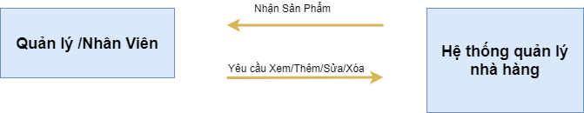
Mức 1:
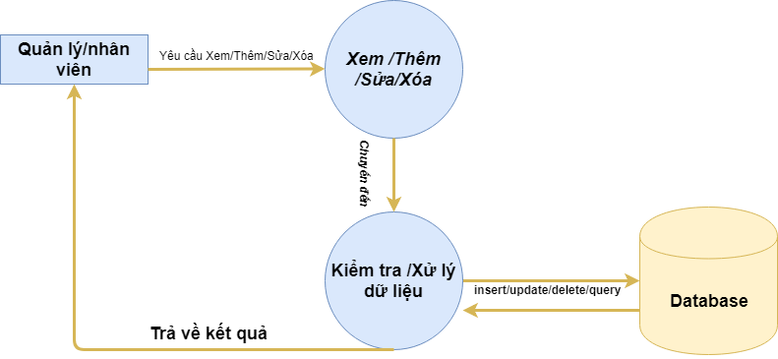

Sequence Diagram
Đăng nhập:
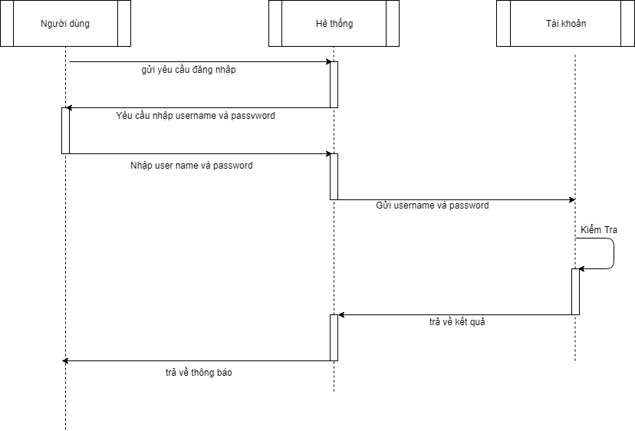

Đổi mật khẩu:

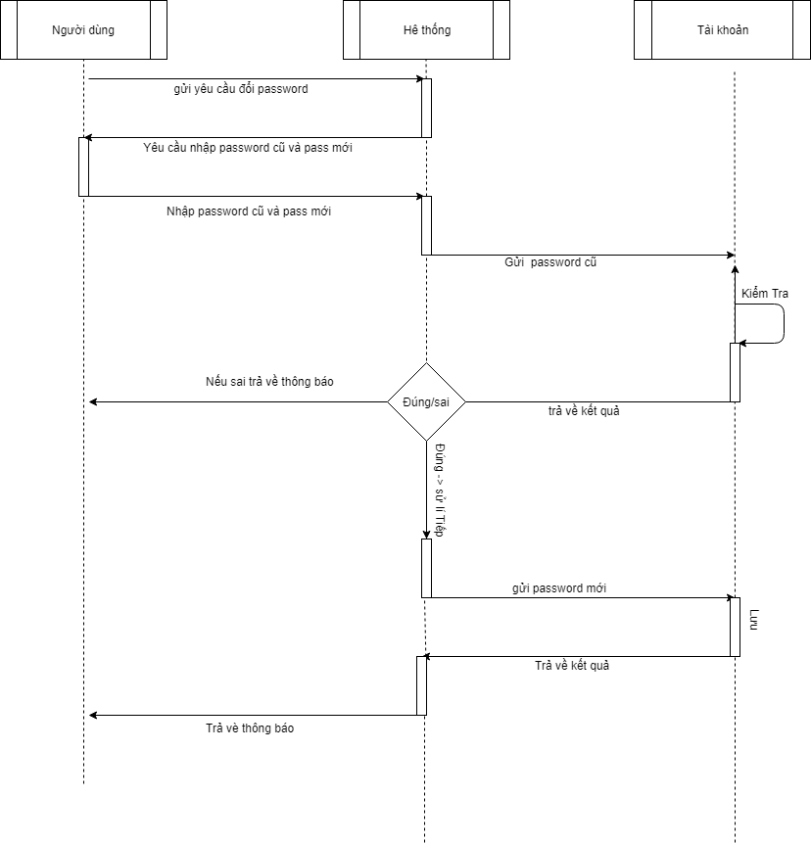

Entity Relationship Diagram (Table Design)
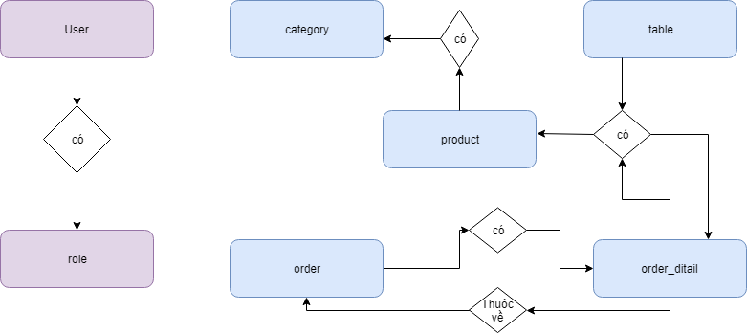

Mô tả chi tiết các thuộc tính của các thực thể:
- Thực thể nhân viên (user):
Lưu trữ thông tin nhân viên
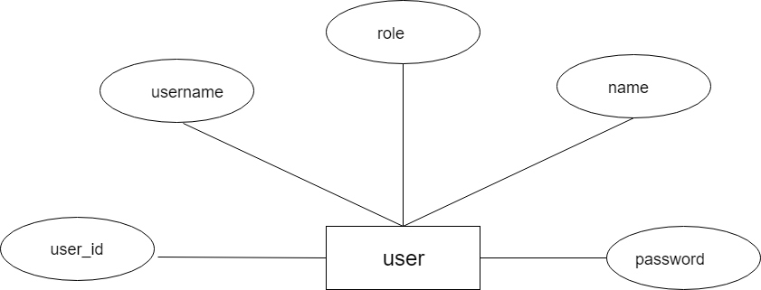
- Thực thể danh mục (category):
lưu dữ thong tin danh mục:
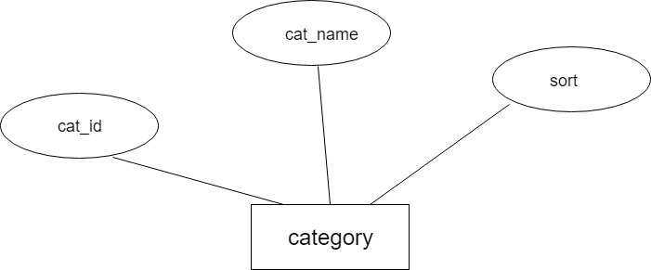

- Thực thể sản phẩm (product):
Lưu trữ thông tin sản phẩm.
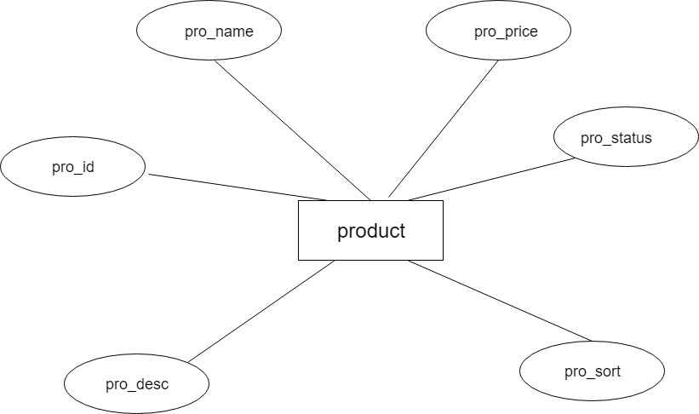
- Thực thể đơn hàng (order):
Lưu trữ thông tin đơn hàng.
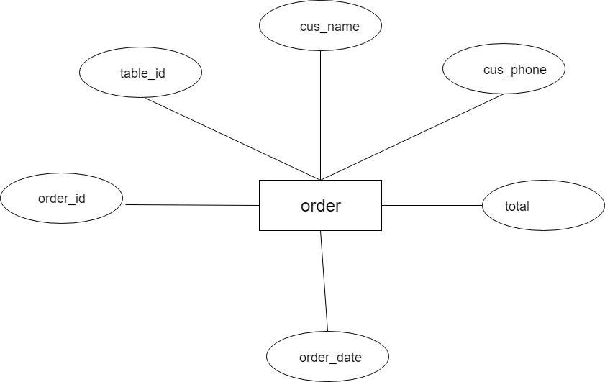
- Thực thể chi tiết đơn hàng (order_detail):
Lưu trữ thông tin chi tiết đơn hàng
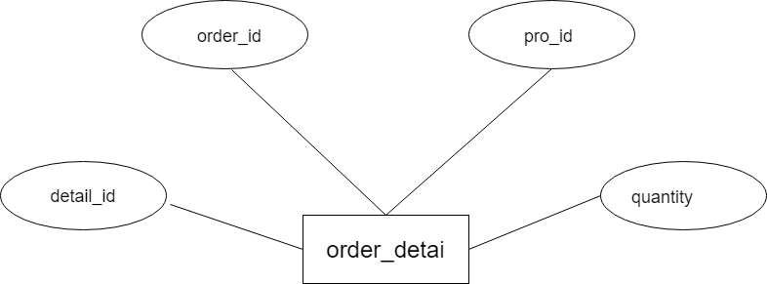
- Thực thể Bàn ăn (table):
Lưu trữ thông tin các bàn.
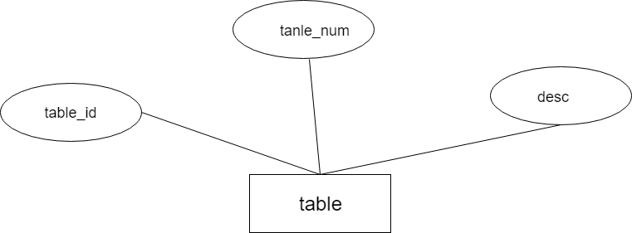

Kiến trúc Cơ Sở Dữ Liệu
Thiết kế có sở dữ liệu trên hệ quản trị dữ liệu SQL

- Bảng user
Tên cột  Field | Kiểu dữ liệu  DataType | Null | Ràng buộc  Contraint | Mô tả  Content
User_id | int(11) | No | Primary Key | Id bảng theo dõi biến động CSDL
username | varchar(256) | No |  | Tên đăng nhập
name | int(11) | No |  | Tên người dung
password | Varchar(256) | No |  | Mật khẩu
user_role | Int(11) | No |  | Phân quyền người dùng
- Bảng category
Tên cột  Field | Kiểu dữ liệu  DataType | Null | Ràng buộc  Contraint | Mô tả  Content
Cat_id | Int(11) | No | Primary Key | Id bảng danh mục
Cat_name | varchar(256) | No |  | Tên danh mục
status | Int(11) | No |  | Trạng thái
Sort | Int(11) | yes |  | Xắp xếp danh mục tùy chỉnh
- Bảng product
Tên cột  Field | Kiểu dữ liệu  DataType | Null | Ràng buộc  Contraint | Mô tả  Content
Pro_id | int(11) | No | Primary Key | Id danh sản phẩm
Cat_id | Int(11) | No |  | Id danh mục
Pro_name | Varchar(256) | No |  | Tên sản phẩm
pro_price | float | No |  | Giá sản phẩm
Pro_status | int(11) | No |  | Trạng thái
Pro_desc | varchar(1024) | Yes |  | Mô tả sản phẩm
Sort | Int(11) | Yes |  | Sắp xếp sản phẩm tùy chỉnh
- Bảng order
Tên cột  Field | Kiểu dữ liệu  DataType | Null | Ràng buộc  Contraint | Mô tả  Content
Order_id | Int(11) | No | Primary Key | Id bảng order
Table_id | Int(11) | No |  | Id bàn ngồi
Cus_name | varchar(256) | Yes |  | Tên khác hàng
Cus_phone | Varchar(256) | yes |  | Số điện thoại khách
total | floal | no |  | Tổng số tiền hóa đơn
Order_date | date | no |  | Thời gian đặt hàng
- Bảng order_detail
Tên cột  Field | Kiểu dữ liệu  DataType | Null | Ràng buộc  Contraint | Mô tả  Content
Detail_id | int(11) | No | Primary Key | Id chi tiết đơn hàng
Order_id | Int(11) | No |  | Id đơn hàng
id_nhom_quyen | Int(11) | No |  | Id sản phẩm
quantity | Int(11) | No |  | Số lượng
- Bảng table
Tên cột  Field | Kiểu dữ liệu  DataType | Null | Ràng buộc  Contraint | Mô tả  Content
Table_id | int(11) | No | Primary Key | Id bàn ăn
Table_name | varchar(128) | No |  | Tên Bàn ăn

Screen Design

